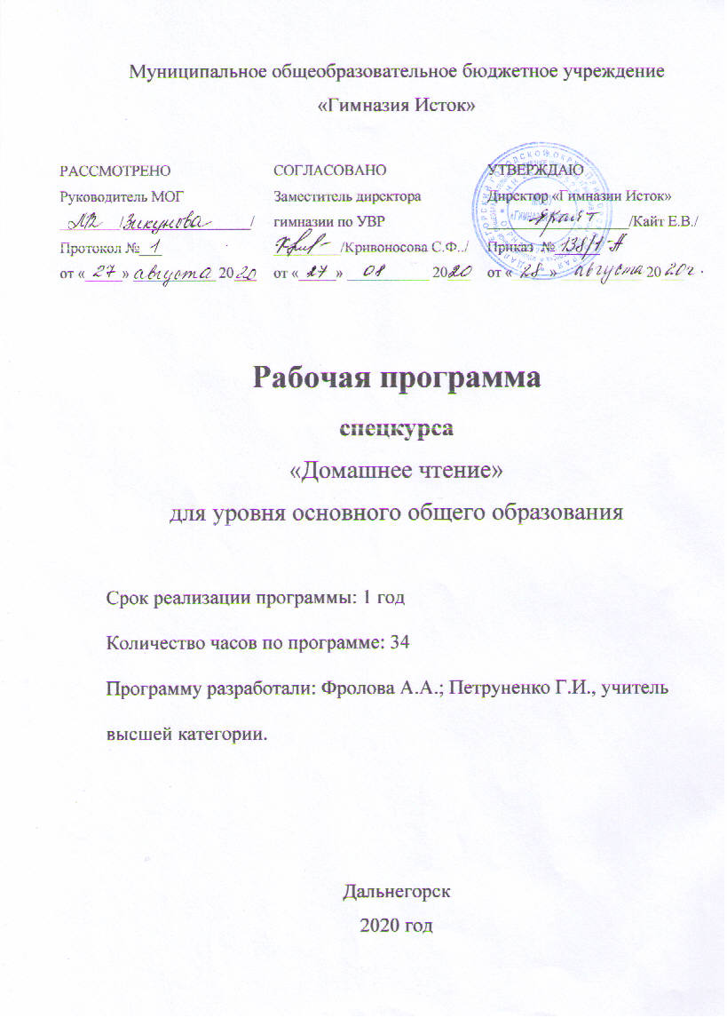

**Пояснительная записка**

Рабочая программа спецкурса Домашнее чтение на английском языке для 8 класса составлена на основе Примерной программы Основного Общего Образования, Примерной программы основного общего образования по английскому языку.

Целью данного спецкурса является формирование межкультурной компетенции через чтение аутентичных текстов и извлечение информации о странах изучаемого языка, их культуре, быте, обычаях и истории.

Задачи спецкурса:

* Формирование и развитие коммуникативных умений: чтение и понимание содержания несложных аутентичных текстов разных видов с различной глубиной и точностью понимания;
* Воспитание школьников через систему личностных отношений к постигаемой культуре и процессу овладения этой культурой;
* Осуществление образования средствами английского языка, что предполагает понимание особенностей своего мышления, сопоставление изучаемого языка с родным и осознание особенностей каждого, приобретение знаний о культуре, страницах истории, реалиях и традициях страны изучаемого языка
* Дальнейшее Развитие учащихся через формирование механизма их языковых, интеллектуальных и познавательных способностей
* Совершенствование умения учиться через работу с книгой, справочной литературой, практику перевода

**Общая характеристика спецкурса**

Программа спецкурса построена на следующих методических принципах: дифференцированного и интегрированного обучения всем аспектам языка и видам речевой деятельности, сознательности и активности учащихся в овладении учебным материалом.

Одной из содержательных линий являются языковые знания и навыки оперирования ими, а также социокультурные знания и умения, которые находятся в тесной взаимосвязи.

**Результаты освоения курса**

**Личностные результаты:**

– повышение учебной мотивации путем формирования интереса к чтению, а также благодаря творческому компоненту;

– расширение кругозора учащихся и стимулирование познавательной деятельности;

– воспитание толерантности и уважения к чужой культуре;

– повышение учебной самостоятельности школьников: от чтения под руководством

учителя до самостоятельного внеклассного чтения на иностранном языке.

**Метапредметные результаты:**

– формирование умения работать с книгой как источником информации;

– воспитать «грамотного читателя», умеющего выбирать книги для чтения в

соответствии со своими вкусами и предпочтениями, исходя из своего уровня владения

языком, работать с глоссарием, анализировать прочитанное;

– дальнейшее развитие умения выражать и аргументировать своё отношение к прочитанному

**Предметные результаты:**

Курс вносит заметный вклад в формирование коммуникативной иноязычной компетенции учащихся:

– в области речевой компетенции: способствует формированию умений в четырех основных видах речевой деятельности;

– в сфере лингвистической компетенции: позволяет овладеть новыми языковыми

средствами, как лексическими, так и грамматическими;

– в области социокультурной компетенции: приобщает учащихся к культуре, традициям, реалиям стран изучаемого языка.

**Ученик научится:**

* читать и понимать основное содержание аутентичных художественных, научно- популярных, публицистических текстов (определять тему, основную мысль, причинно- следственные связи в тексте, кратко и логично излагать его содержание, оценивать прочитанное, сопоставлять факты в культурах);
* читать текст с выборочным пониманием нужной или интересующей информации.
* самостоятельно пользоваться при чтении двуязычным словарем.
* развивать страноведческие знания и умения, основанные на сравнении фактов родной культуры и культуры стран изучаемого языка; увеличивать объем знаний за счет новой тематики и проблематики речевого общения, в том числе межпредметного характера;
* совершенствовать умения: пользоваться языковой и контекстуальной догадкой при чтении и аудировании; прогнозировать содержание текста по заголовку/началу текста, использовать текстовые опоры различного рода (подзаголовки, шрифтовые выделения, комментарии, сноски); игнорировать лексические и смысловые трудности, не влияющие на понимание основного содержания текста, использовать словарные замены в процессе устно-речевого общения;
* развивать общие учебные умения, связанные с приемами самостоятельного приобретения знаний: использовать двуязычный и одноязычный словари и другую справочную литературу, обобщать информацию, фиксировать содержание сообщений, выделять нужную/основную информацию из различных источников на изучаемом иностранном языке.

**Ученик получит возможность научиться:**

* читать про себя с полным пониманием несложные аутентичные тексты, в том числе и прагматические, ориентированные на предметное содержание на этом этапе, используя различные приемы переработки содержания текста (языковую и контекстуальную догадку, словообразовательный анализ, использование словаря, выборочный перевод на русский язык), сокращать текст; оценивать полученную информацию, выражать свое мнение, соотносить со своим опытом;
* адекватно произносить и различать на слух все звуки английского языка, соблюдать нормы произношения, ударение в слове, фразе, членение предложения на смысловые группы, ритмико-интонационные особенности повествовательного, побудительного и вопросительного предложени.

**Содержание курса**

**Тема 1. Мир профессий (6 часов)**

* + Мир профессий (2 часа)
  + Будущий ветеринар
  + Как стать звездой
  + Развитие карьеры и консультирование
  + Школа, экзамены, университет, работа пенсия

**Тема 2. Образование: мир познания (6 часов)**

* Образование: мир познания (3 часа)
* Школы в огне
* Пирог с патокой
* Любящие глаза

**Тема 3. Покупки: мир денег (6 часов)**

* Покупки: мир денег (2 часа)
* Из истории доллара
* Спасибо, папа
* Уроки карманных денег в Британии
* Подсознательное сообщение: Что влияет на нашу жизнь?

**Тема 4. Очарование и вызов: мир науки и технологии (6 часов)**

* Очарование и вызов: мир науки и технологии (2 часа)
* Роботы идут!
* Отпечатки пальцев, как новый метод идентификации
* Наука и технология
* Новый космический проект

**Тема 5. Посещение мест: мир путешествий (6 часов)**

* Острова Циклиды
* Посещение мест: мир путешествий (2 часа)
* Гарри Поттер и философский камень
* Воздушные путешествия
* Где восток встречается с западом

**Тема 6. Газеты и телевидение: мир средств массовой информации (4 часа)**

* + - СМИ
    - Чарльз Диккенс
    - Даниэль Дефо
    - Телевидение

**Материально-техническое обеспечение программы спецкурса**

О.В. Афанасьева Английский язык, учебник для 8 класса школ с углубленным изучением английского языка, лицеев, гимназий и колледжей. М.: Просвещение, 2018

О.В. Афанасьева Английский язык, книга для чтения к учебнику 8 класса, - М.: Просвещение, 2018

О.В. Афанасьева Книга для учителя к учебнику английского языка 8 класса – М.: Просвещение, 2018

Двуязычный словарь